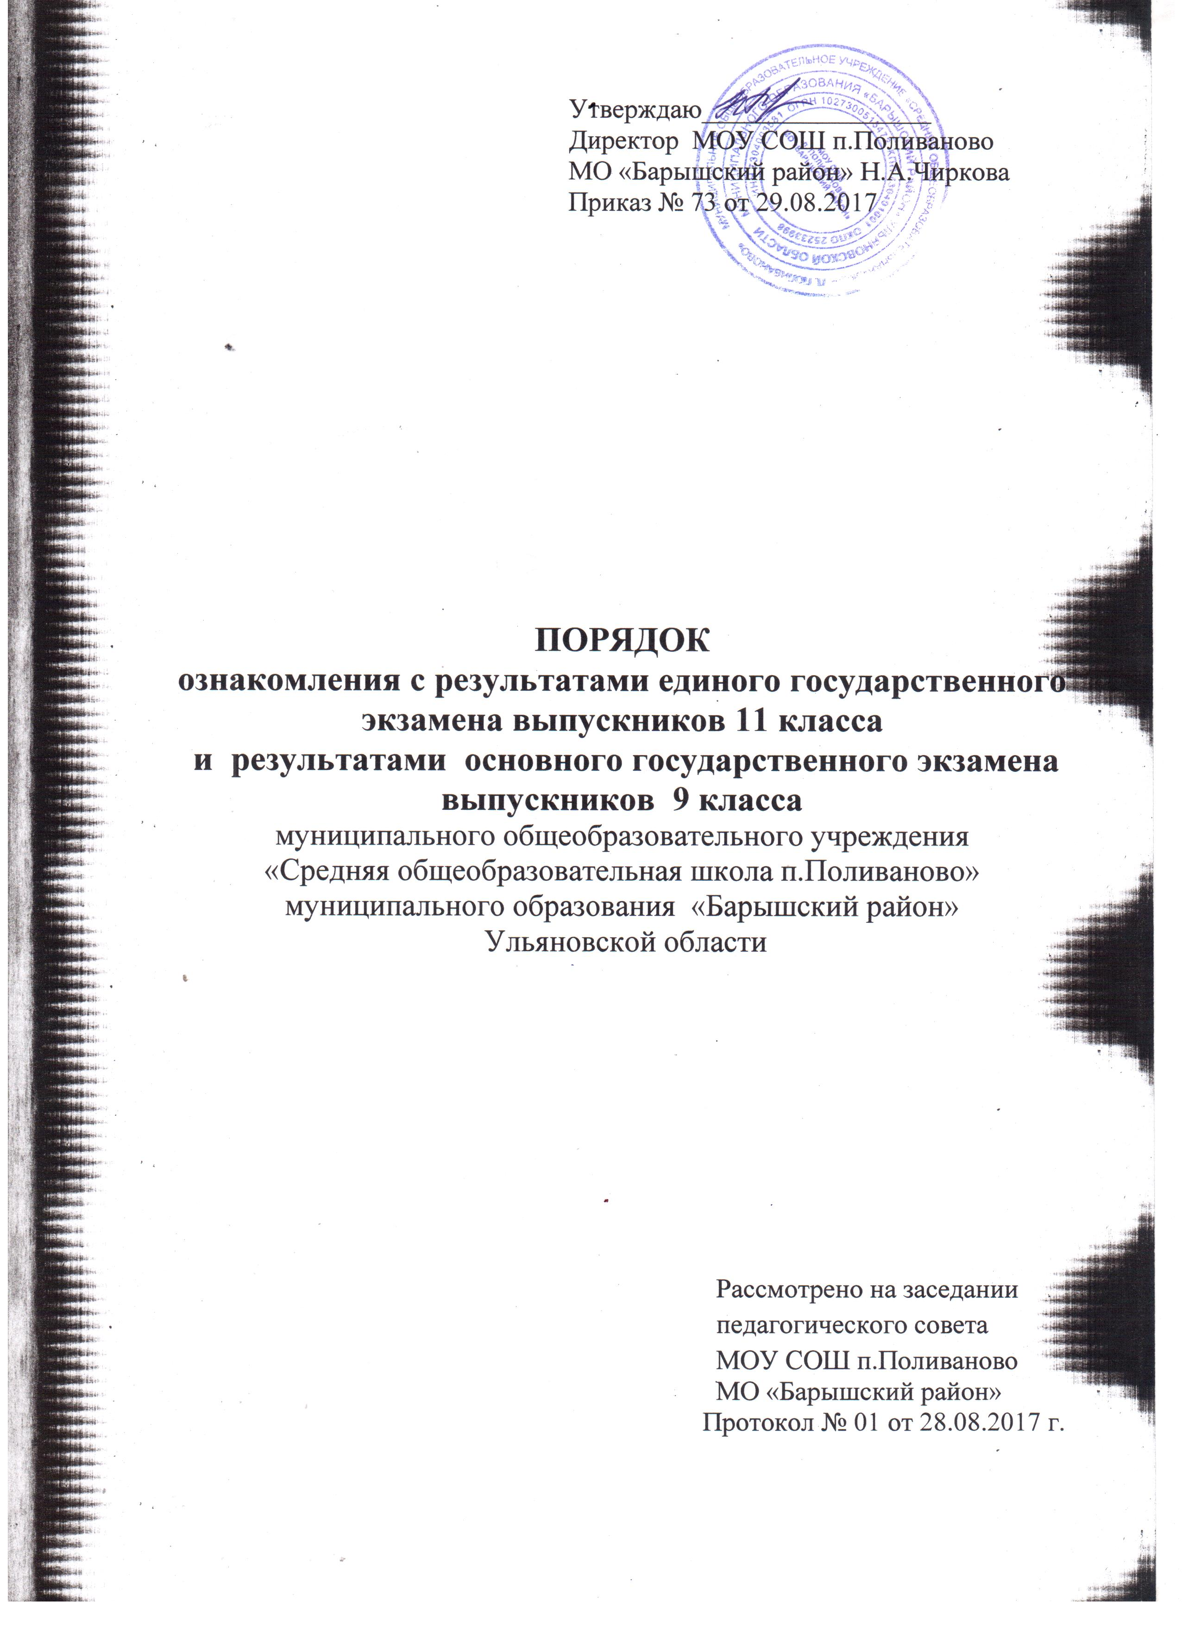

1. Общие положения
1. 1. Настоящий порядок определяет правила информирования обучающихся МОУ СОШ п. Поливаново МО «Барышский район» Ульяновской области участников государственной итоговой аттестации в форме единого государственного экзамена (далее - ЕГЭ) о результатах ЕГЭ, в форме основного государственного экзамена (далее – ОГЭ) с результатами ОГЭ,
1.2. Настоящие Правила разработаны в соответствии с Федеральным Законом Российской Федерации № 279-фз от 29.12.2012 (ред. от 13.07.2015) «Об образовании в Российской Федерации» (с изм. и доп., вступ. в силу с 24.07.2015, приказом Министерства образования и науки РФ №1400 от 26 декабря 2013 года «Об утверждении Порядка проведения государственной итоговой аттестации по образовательным программам среднего общего образования», приказом Министерства образования и науки РФ №1394 от 25 декабря 2013 года «Об утверждении Порядка проведения государственной итоговой аттестации по образовательным программам основного общего образования», Уставом МОУ СОШ п. Поливаново МО «Барышский район»

2. Порядок информирования о результатах ЕГЭ и ОГЭ

2.1. Приказом директора МОУ СОШ п. Поливаново МО «Барышский район» Ульяновской области назначается ответственное лицо, имеющее доступ к электронным файлам-ведомостям с результатами ЕГЭ и ОГЭ.
2.2. После получения информации от управления образования МО «Барышский район» Ульяновской области о результатах ЕГЭ, ОГЭ по общеобразовательному предмету, ответственное лицо распечатывает протокол с результатами ЕГЭ, ОГЭ по общеобразовательному предмету (Приложение №1), передает протокол классному руководителю.
2.3. В течение суток после получения информации от управления образования МО «Барышский район» Ульяновской области о результатах ЕГЭ, ОГЭ по общеобразовательному предмету, классный руководитель лично или по телефону обеспечивает информирование участников ЕГЭ, ОГЭ МОУ СОШ п. Поливаново МО «Барышский район» Ульяновской области (родителей (законных представителей) обучающегося) о персональных результатах ЕГЭ, ОГЭ.
2.4. Факт ознакомления участников ЕГЭ, ОГЭ с результатами ЕГЭ, ОГЭ по каждому общеобразовательному предмету подтверждается их подписью в протоколе ознакомления, подписью классного руководителя информировавшего участника ЕГЭ, ОГЭ с указанием даты согласно приложению к настоящему Порядку.
2.5. После ознакомления участников ЕГЭ, ОГЭ с результатами ЕГЭ, ОГЭ по каждому общеобразовательному предмету протокол результатов ЕГЭ, ОГЭ заверяется подписью классного руководителя и подписью ответственного лица.
2.6. Ответственное лицо оповещает управление образования МО «Барышский район» Ульяновской области о сроках (дата, время) доведения информации о результатах ЕГЭ, ОГЭ по соответствующему общеобразовательному предмету до участников ЕГЭ, ОГЭ
Приложение №1

к Порядку
ознакомления с результатами ЕГЭ и ОГЭ обучающихся
МОУ СОШ п. Поливаново МО «Барышский район»

Протокол
ознакомления участников государственной итоговой аттестации
МОУ СОШ п. Поливаново МО «Барышский район»

с результатами ЕГЭ, ОГЭ по ___________________________________________
наименование общеобразовательного предмета

№ | Класс | Фамилия | Имя | Отчество | Количество баллов | Ознакомление с результатом ЕГЭ, ОГЭ |  | Ф.И.О. информировавшего участника ЕГЭ, ОГЭ | Подпись
 |  |  |  |  |  | дата | подпись
1
2
3
4

Классный руководитель _______________________ Подпись __________________
ФИО
Ответственное лицо _______________________ Подпись __________________
ФИО
Дата

